LearnOSM

JOSM ပုံရိပ်ပြတ်သားမှုဆိုင်ရာကွဲလွဲချက်
Reviewed 2016-09-27
JOSM ဆော့ဖ်ဝဲလ်အသုံးပြုလျက် ပြင်ဆင်တည်းဖြတ်မှုပြုလုပ်ပြီးနောက် သိမ်းဆည်းချိန်တွင် ကွဲလွဲမှုရှိနေကြောင်း အသိပေးချက်ကို အောက်ပါပုံအတိုင်း ရရှိလေ့ရှိတတ်သည်။
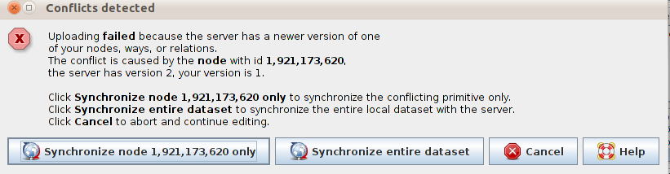
နေရာတစ်ခု၏အချက်အလက်ကိုရယူပြီး သင်တည်းဖြတ်နေစဉ်တွင် အခြားသူတစ်ဦးကလည်း ထိုနေရာကို ပြင်ဆင်တည်းဖြတ်ပြီး OpenStreetMap တွင်သိမ်းဆည်းသွားပါက အထက်ပါအတိုင်းကွဲလွဲမှုများဖြစ်ပေါ်လေ့ရှိသည်။ သင်ပြင်ဆင်တည်းဖြတ်ပြီးနောက် သိမ်းဆည်းလိုက် သောအချက်အလက်သည် OSM တွင်သိမ်းဆည်းထားပြီးသည့် အချက်အလက်နှင့် ကွဲလွဲသွားမည် ဖြစ်သည်။ ထိုအခါ မည်သည့်အချက်အလက်ကို သိမ်းဆည်းရမည်မှန်း JOSM ဆော့ဖ်ဝဲလ်မှ သိရှိနိုင်မည်မဟုတ်ပေ။

ကွဲလွဲမှုများ
တခါတရံတွင် JOSM ဆော့ဖ်ဝဲလ်ကိုယ်တိုင်ပင် ကွဲလွဲမှုများနှင့်ပတ်သတ်ပြီး မည်သို့ဖြေရှင်းရမည်ကို အောက်ပါအတိုင်း အသိပေးဖော်ပြတတ်သည်။ (အောက်ပုံတွင်ရှု)
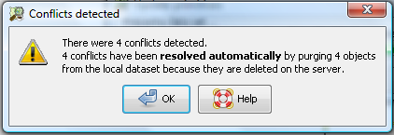
အထက်ပါပုံတွင် မိမိတင်ပြလိုသော အကြောင်းအရာနှင့် သက်ဆိုင်သည့်အချက်အလက်မှာ အခြားသူတစ်ဦးဦးမှပယ်ဖျက်ပြီးဖြစ်သဖြင့် OSM ဒေတာသိုမှီးမှုသို့ သွားရောက်မသိမ်းဆည်းနိုင်သည်ကို JOSM ဆော့ဖ်ဝဲလ်မှ အလိုအလျောက်ဆုံးဖြတ်ပေးခြင်းကို ဖော်ပြသည်။ အချို့ကွဲလွဲမှုများတွင် ဆော့ဖ်ဝဲလ်မှအလိုအလျောက်ဆုံးဖြတ်ရန် မလွယ်ကူသောကြောင့် အသုံးပြုသူမှ ဆုံးဖြတ်နိုင်ရန်အတွက် ဖော်ပြပေးခြင်းမျိုးလည်းရှိသည်။
အောက်ပါပုံရှိ Dialog List တွင် Layer 1 အတွင်း၌ ကွဲလွဲမှုများတွေ့ရှိကြောင်း ဖော်ပြပေးထားသည်ကို တွေ့မြင်နိုင်သည်။
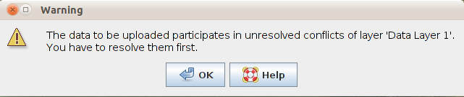
အောက်ပါပုံတွင် သင်၏ပြုပြင်တည်းဖြတ်မှုနှင့် စပ်လျဉ်းသောကွဲလွဲမှုများကို OSM ဒေတာသိုမှီးမှုနှင့် ချိတ်ဆက်ပြီး ပြင်ဆင်ပြုပြင်ရန် အသိပေးထားသည်ကို တွေ့မြင်နိုင်သည်။
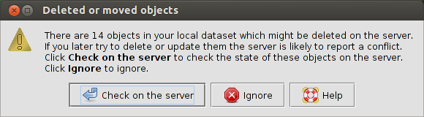
အောက်ပါပုံတွင် အခြားအရာဝတ္ထုတစ်ခု၏ အစိတ်အပိုင်းအဖြစ်အသုံးပြုထားသော အရာတစ်ခုကို JOSM ဆော့ဖ်ဝဲလ်မှ ပယ်ဖျက်မှုမပြုနိုင်ကြောင်း ဖော်ပြထားသည်။ ကွဲလွဲမှုကို ပြန်လည်ပြင်ဆင်ရန်အတွက် JOSM ဆော့ဖ်ဝဲလ်မှတစ်ဆင့်ဖြေရှင်းပြီးမှသာ သိမ်းဆည်းပေးနိုင်ကြောင်း ဖော်ပြထားသည်။
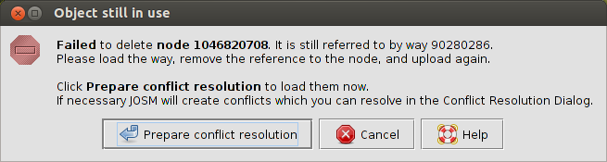

ပုံရိပ်ပြတ်သားမှုဆိုင်ရာကွဲလွဲချက်
JOSM ဆော့ဖ်ဝဲလ်တွင် ကွဲလွဲချက်များဖြေရှင်းမှုက အစဦးပိုင်း၌ ရှုပ်ထွေးတွေဝေစေနိုင်သော်လည်း လွယ်ကူသောဖြစ်စဉ်တစ်ခုပင်ဖြစ်ပါသည်။ အခြေခံအားဖြင့် သင်ပြုပြင်တည်းဖြတ်ထားသောအရာနှင့် OSM ဒေတာသိုမှီးမှုတွင် ရှိပြီးသောအရာ ဟူ၍နှစ်မျိုးခွဲကာ ပြသရွေးချယ်ခွင့်ပြုခြင်းဖြစ်သည်။
သင့်အနေဖြင့် “သင်ပြုလုပ်ထားသောတည်းဖြတ်မှုကို မှန်ကန်သည်၊ ပိုကောင်းသည်“ဟု ထင်ကောင်းထင် နိုင်ပါသည်။ ဤနေရာတွင် ယခုသင်ခန်းစာအစပိုင်း၌ ဖော်ပြထားသည့်အချက်ကို သတိရပါ။ သင်ရွေးချယ်ထားသောဧရိယာရှိ အရာဝတ္ထုတစ်ခုတွင် အခြားမြေပုံဆွဲသူတစ်ဦးမှ အချက်အလက်ပြည့်စုံစွာ ဖော်ပြပေးထားခဲ့သည်ဆိုပါစို့။ သင်ပြုပြင်တည်းဖြတ်မှုကိုသာ ရွေးချယ်တင်ပြလိုက်ပါက ထိုသူထည့်သွင်းခဲ့သောအဖိုးတန်အချက်အလက်များ ဆုံးရှုံးသွားမည်ဖြစ်သည်။ ထို့ကြောင့်အခြားသူ၏ ပြုပြင်တည်းဖြတ်မှုအတိုင်းထားမည်လား သို့မဟုတ် တိုက်ဆိုင်ပေါင်းစပ် ဖော်ပြမည်လား ဆိုသည်ကို စဉ်းစားရန်လိုအပ်သည်။
ကွဲလွဲမှုရှိကြောင်းဖော်ပြချက်ကို တွေ့ရှိပါက “Synchronize … only” ဟု ဖော်ပြထားသောခလုတ်ကိုရွေးချယ်နှိပ်ခြင်းက အကောင်းဆုံးပင်ဖြစ်သည်။ (ပုံတွင်ရှု)။ အရာဝတ္ထုတစ်ခုထက်မကသော ကွဲလွဲမှုများကိုဖြေရှင်းရသည်လည်းရှိတတ်ပြီး တစ်ကြိမ်တွင် ကွဲလွဲမှုတစ်ခုသာဖြေရှင်းခြင်းက အကောင်းဆုံးနည်းလမ်းဖြစ်ပါသည်။
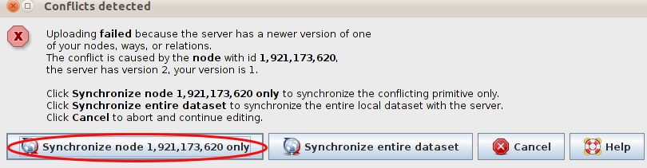
ဖော်ပြပါခလုတ်ကိုနှိပ်လိုက်ပါက ကွဲလွဲချက်ကို အသေးစိတ်ဖော်ပြချက်တစ်ခု ထပ်မံပွင့်လာမည်ဖြစ်သည်။ ဖော်ပြချက်မှာ ရှုပ်ထွေးသယောင်ရှိသော်လည်း လွယ်ကူရှင်းလင်းပါသည်။ ကွဲလွဲမှုအမျိုးအစားကို ဖော်ပြချက်၏ အပေါ်နားတွင် အနီရောင်ထောင့်မှန်ပုံသဏ္ဍာန်ဖြင့် ပြသပေးသည်။ အောက်ပါဥပမာရှိ ကွဲလွဲမှုတွင် ပါဝင်သောအရာ၏ နေရာနှင့်တည်ရှိမှုတို့ကို ဖော်ပြထားသည်။ နေရာပြကိုသြဒီနိတ်နှင့် ပယ်ဖျက်ခြင်းတို့ကိုအစဉ်လိုက် ဖော်ပြထားကြောင်းတွေ့မြင်နိုင်၏။
**ကွဲလွဲမှုအမျိုးအစားများ **
- Properties ။ ။အရာဝတ္ထုတစ်ခုကိုရွှေ့ပြောင်းလျှင်(နေရာပြမှု) သို့မဟုတ် ပယ်ဖျက်လျှင်
- Tags ။ ။ကိုက်ညီမှုမရှိသောအညွှန်းများ
- Nodes ။ ။လမ်းကြောင်းများတွင်ပါဝင်သော အမှတ်နေရာအလွဲများ
- Members ။ ။ပုံသဏ္ဍာန်စုဖွဲ့ဖော်ပြခြင်းတွင် ပါဝင်သောအရာများ၏ကွဲလွဲချက်များ

- 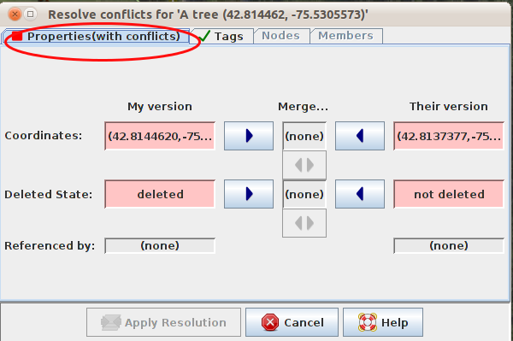
တစ်ချိန်တည်းပြုလုပ်သော ပြင်ဆင်တည်းဖြတ်မှုများတွင်သာ ကွဲလွဲမှုများဖြစ်ပေါ်တတ်သည်။ သုံးခုထက် ပိုသောကွဲလွဲမှုများတွင် ကွဲလွဲမှုဖြစ်စဉ်တန်းကို အစဉ်လိုက်ဖော်ပြပေးပါလိမ့်မည်။ ထို့ကြောင့် တစ်ချိန်တည်းတွင် ကွဲလွဲမှုနှစ်ခုမှ တစ်ခုကိုသာရွေးချယ်ခြင်း သို့မဟုတ် ပေါင်းစပ်ဖော်ပြခြင်းတို့ ပြုလုပ်နိုင်သည်။ သင်၏တည်းဖြတ်ပြင်ဆင်ချက် (သို့မဟုတ်) အခြားသူ၏ပြင်ဆင်ချက် တစ်ခုခုကိုရွေးပေးခြင်း နှင့် နှစ်ခုပေါင်းစပ်ညှိုနှိုင်း ဖော်ပြခြင်းကိုဆိုလိုသည်။
အောက်ပါဥပမာတွင် ဖော်ပြချက်နှစ်ခုအနက်မှ တစ်ခုတည်းသာရွေးချယ်ရန်ဖြစ်သည်။ သင့်ပြုပြင်ချက်မှန်ကန်သည်ထင်ပါက My version ဟုဖော်ပြထားသည့်အပိုင်းကို ရွေးချယ်ရန်နှင့် အခြားသူ၏ ပြုပြင်ချက်ပိုကောင်းသည်ထင်ပါက Their version ဟုဖော်ပြထားသည့်အပိုင်းကို ရွေးချယ်ရန်ဖြစ်သည်။
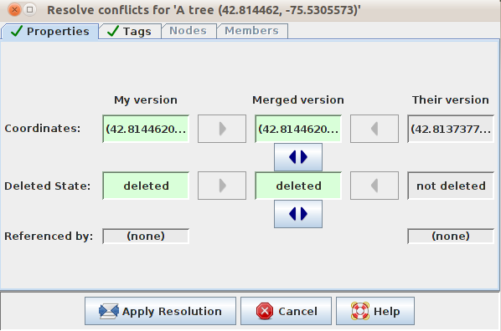
ထိုသို့ရွေးချယ်ပြီးပါက “Apply Resolution” ကိုနှိပ်ပါ။ သင့်ရွေးချယ်မှုပြီးမြောက်ရန်အတွက် နောက်ထပ် ဖော်ပြချက်အချို့ ထပ်မံပေါ်ထွက်လာမည်ဖြစ်သည်။ ပြင်ဆင်တည်းဖြတ်မှုအချို့ကိုပြုလုပ်ပြီး “Upload” ကိုနှိပ်ပါ။ အောက်ပါပုံအတိုင်းမြင်တွေ့ရမည်ဖြစ်သည်။
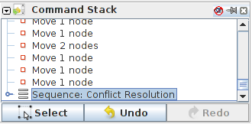
ကွဲလွဲမှုစာရင်း ဖော်ပြချက်ကို ဆော့ဖ်ဝဲလ်မျက်နှာပြင်တွင်မြင်တွေ့နိုင်သည်။ ဖြေရှင်းမှုမပြုရသေးသော ကွဲလွဲချက်များကို ခေါင်းစီးပိုင်းတွင်ဖော်ပြပေးထားမည်။ ကွဲလွဲမှုကိုဖြေရှင်းရန်အတွက် ယင်းကွဲလွဲချက်ပေါ်တွင်ကလစ်နှိပ်ရွေးချယ်ပြီး ဆောင်ရွက်နိုင်သည်။ ထိုအချက်သည် ကွဲလွဲမှုများစွာကို ကိုင်တွယ်ဖြေရှင်းရာတွင်အသုံးဝင်ထိရောက်သည်။
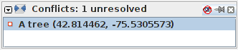
ကွဲလွဲချက်အားလုံးကို ဖြေရှင်းပြီးမှသာ သင်၏ပြင်ဆင်တည်းဖြတ်မှုကို တင်ပြသိမ်းဆည်းနိုင်မည် ဖြစ်သည်။

ကွဲလွဲမှုမဖြစ်စေရန် ရှောင်ရှားနည်းများ

တင်ပြသိမ်းဆည်းမှု(Upload) ကိုမကြာခဏပြုလုပ်ခြင်း
ကွဲလွဲမှုဖြစ်ပေါ်ခြင်းကိုလျှော့ချရန်အတွက် သင်၏ ပြုပြင်တည်းဖြတ်မှုများကို ပုံမှန်တင်ပြသိမ်းဆည်းဖို့ လိုအပ်သည်။ နေရာတစ်ခုကို ပြင်ဆင်တည်းဖြတ်ရန် ရယူချိန်နှင့် တင်ပြသိမ်းဆည်းချိန် ကြာရှည်လွန်း သောအခါမျိုးတွင် ကွဲလွဲမှုများဖြစ်ပေါ်လေ့ရှိသည်။ ပြင်ဆင်တည်းဖြတ်မည့်နေရာ၏ အချက်အလက်ကို ရယူတည်းဖြတ်ကာ ခပ်မြန်မြန်တင်ပြခြင်းက အကောင်းဆုံးပင်ဖြစ်သည်။ အချိန်ယူမှုကြာညောင်းလေ အခြားသူတစ်ဦးမှ ဝင်ရောက်တည်းဖြတ်မှု ဖြစ်နိုင်ခြေပိုများလေပင်ဖြစ်သည်။ အဝေးပြေးလမ်းမကဲ့သို့ အရာများတွင် အခြားသူများနှင့်ပေါင်းစပ်၍မြေပုံရေးဆွဲခြင်း၊ တစ်ပြိုင်တည်းရေးဆွဲခြင်းများပြုလုပ်ပါက မိမိပြင်ဆင်တည်းဖြတ်မှုများကို မကြာခဏတင်ပြသိမ်းဆည်းရန်လိုသည်။ ဥပမာ … တည်းဖြတ်မှု ၆ ခုပြုလုပ်ပြီးနောက်သိမ်းဆည်းခြင်း

မိမိရယူထားသောဧရိယာတွင်သာတည်းဖြတ်ခြင်း
သီးခြားဧရိယာတစ်ခုအား download ပြုလုပ်ပြီး တည်းဖြတ်ခြင်းသည်လည်း ကွဲလွဲမှုဖြစ်စဉ်အား အနည်းဆုံးသို့လျှော့ချနိုင်ပါသည်။ သင် download လုပ်ထားသော ဧရိယာအပြင်ဘက်အား တည်းဖြတ်မှု မပြုလုပ်ရန် သေချာပါစေ။ သင့်အနေဖြင့် မည်သည့်ဧရိယာသည် donload ဧရိယာ၏ အပြင်ဘက် ဖြစ်သည်ကို လွယ်ကူစွာသိနိုင်ပါသည်။ Download ဧရိယာသည် အမဲရောင်နောက်ခံဖြစ်ပြီး အပြင်ဘက်ဧရိယာသည် မီးခိုးရောင် ထောင့်ဖြတ်လိုင်းစင်းများဖြင့် ပြသထားပါသည်။
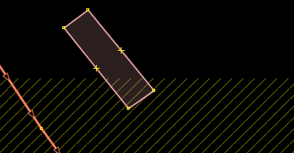

အကျဉ်းချုပ်ဖော်ပြချက်
JOSM ဆော့ဖ်ဝဲလ်ဖြင့် မြေပုံတည်းဖြတ်ရာတွင် ကွဲလွဲမှုဖြစ်စဉ်များနှင့်ကြုံတွေ့ရခြင်းလည်းရှိတတ် ပါသည်။ အရာဝတ္ထုတခုကို လူနှစ်ဦးတစ်ပြိုင်တည်းတည်းဖြတ်ရာတွင် ကွဲလွဲမှုဖြစ်ပေါ်လေ့ရှိ၏။ ကွဲလွဲမှုကိုသိရှိပြီး ဖြေရှင်းနည်းကိုနားလည်ထားခြင်းဖြင့် ပြင်ဆင်တည်းဖြတ်မှုကောင်းမွန်သောမြေပုံများကို OpenStreetMap အတွင်း ပေါင်းစပ်သိမ်းဆည်းနိုင်မည်ဖြစ်ပါသည်။
ဤအခန်းသည် သင့်အတွက်အထောက်အကူပြုပါသလား။ ကျွန်ုပ်တို့၏လမ်းညွှန်မှုများကိုတိုးတက်ကောင်းမွန်စေရန် ကျွန်ုပ်တို့အားအသိပေးခြင်းဖြင့်ကူညီပါ။
- learnosm@hotosm.org
- @learnOSM
- Hosted on Github
Official HOT OSM learning materials


